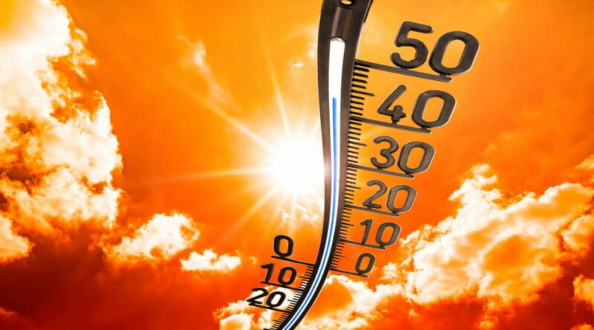ЖАРА, ЖАРА… не забываем о важном
С учетом установившейся в нашей стране повышенной температурой атмосферного воздуха актуально напомнить несколько простых правил, придерживаясь которых Вы не испортите впечатления от времени, проведенного на природе, неприятностями со здоровьем.
О ПИЩЕВОЙ ПРОДУКЦИИ
Особое внимание следует уделять скоропортящимся продуктам – мясным полуфабрикатам, вареной колбасе, салатам, творогу, молоку, пирожным и т.п. При покупке таких продуктов особое внимание необходимо обращать на условия хранения и срок годности. При истечении срока годности продукции или малейшем подозрении, что холодильное оборудование работает не эффективно, продукт приобретать не следует.
Важно помнить, что на упаковке молочных и кисломолочных продуктов, соков, салатов промышленного производства и др. указан срок годности, рассчитанный при условии соблюдения целостности упаковки и условий хранения. В случае вскрытия или нарушения упаковки срок годности таких продуктов, как правило, значительно сокращается.
Пищевые продукты приобретайте в стационарных предприятиях торговли. Не покупайте продукты в сомнительных торговых точках, в местах несанкционированной торговли, в том числе расположенных вдоль автомобильных дорог.
Кроме того, если Вы чувствуете себя не здоровым (боли в животе, тошнота, рвота, диарея) ни в коем случае не занимайтесь приготовлением пищи для семьи и гостей, немедленно обратитесь к врачу.
ОТДЫХ НА ПРИРОДЕ
Все скоропортящиеся продукты, которые берете с собой, необходимо держать в сумке-холодильнике.
Не рекомендуется брать с собой продукты, не подвергавшиеся термической обработке, молочные продукты, яйца и кондитерские изделия с кремом – все они служат в жару питательной средой для развития болезнетворных микробов.
Все продукты должны быть защищены от насекомых, грызунов и иных животных.
Не пренебрегайте правилами личной гигиены.
Перед приготовлением и перед приемом пищи мойте руки с мылом либо обработайте их специальным дезинфицирующим средством. Мыть овощи и фрукты, а также посуду можно только бутилированной или кипяченой водой.
Во время пребывания на отдыхе не употребляйте воду из случайных источников для питья и бытовых целей, воздержитесь от использования льда для охлаждения напитков.
Купайтесь только в водоемах, разрешенных для организованного отдыха, при купании старайтесь не заглатывать воду, объясните это детям.
ВО ВРЕМЯ ЖАРЫ
Ограничьте пребывание на улице под прямыми солнечными лучами, старайтесь находиться в тени и не выходить на улицу в самое жаркое время суток.
Носите легкую и свободную одежду из натуральных тканей. Выходя на улицу, надевайте головной убор и солнцезащитные очки.
Употребляйте менее калорийную пищу, откажитесь от жирной пищи, а потребление мяса сведите к минимуму. Приемы пищи желательно исключить в самое жаркое время дня, перенеся их на утро и вечер.
Пейте достаточно жидкости: чая, минеральной воды, морса, кисломолочных напитков с низким содержанием жира, отваров из сухофруктов, витаминизированных напитков.
Избегайте употребления газированных напитков и жидкостей с повышенным содержанием сахара, энергетических и алкогольных напитков.
Необходимо помнить, что резко увеличивать количество потребления воды не стоит людям с заболеваниями почек и сердечно-сосудистой системы.
Соблюдение этих простых правил поможет Вам предохранить себя и Ваших детей от заболеваний и не испортить летнее настроение!
Источник: https://www.rcheph.by/news

